棠外附小2017—2018学年度上期四年级阶段性检测
数 学 试 卷
（满分120分，100分钟完卷）
一、计算。（31分）
一 | 二 | 三 | 四 | 五 | 六 | 基础分 | 附加题
1、直接写出得数。（9分）
5.4-4= 0÷27= 12×8= 24×5= 96÷8=
85×4= 80×90= 45×11= 25×4= $\frac{5}{8}$-$\frac{3}{8}$=
800÷4×2= 60-60÷5= 24+24÷24+24= $\frac{1}{3}$+$\frac{2}{3}$-$\frac{1}{6}$=
2、估一估。（2分）
63×49≈ 507×21≈ 388×79≈ 564÷7≈
3、竖式计算。（8分）
234×35= 63×203= 350×42= 367÷7=

4、脱式计算（12分）
234÷（100－97）×3 234÷[（100－97）×3]

40 + 360÷（20－16） (40 + 360) ÷（20－16）

二、填空题。（28分）
1、一个数由5个百万，4个千，9个百组成，这个数写作（ ），读作：（ ），四舍五入到万位是（ ）万。
2、九千八百零四万零三十 写作：（ ），它是一个（ ）位数，最高位是（ ）位，四舍五入到亿位是（ ）亿。
3、从个位数起第七位是（ ）位，它的计数单位是（ ）；第九位是（ ） 位，它的计数单位是（ ）。
4、按要求改写下列各数。
200000=（ ）万 300000000=（ ）亿 102万=（ ）
5、求近似数。
 | 四舍五入到万位 | 四舍五入到千位 | 四舍五入到百位 | 四舍五入到十位
295093
6、比较大小。
270000○27万 83万○84395 799999○80万
56吨○56000千克 500厘米○50米 4平方分米○40平方厘米
7、两点之间的所有连线中，（ ）最短。
8、当两条直线相交成（ ）时，这两条直线就互相垂直。
9、钟表上的数学：6时，时针和分针成（ ）角；12时，时针与分针成（ ）角。
10、下图中共有（ ）条线段，（ ）条射线，（ ）条直线。

三、选择题。（5分）（将正确答案的序号填在括号里）
1、26□3810000≈26亿，在方框里填上合适的数，下面正确的是( )
A、0~4 B、0~5 C、5~9
2、过一点能画（ ）条直线；过两点能画（ ）条直线。
A、1 B、2 C、3 D、无数
3、如果a×b=0，那么（ ）。
A、a一定为0 B、b一定为0 C、a和b至少有一个为0
4、把一张长方形纸对折两次，形成的折痕（ ）。
A、一定平行 B、一定垂直 C、可能垂直也可能平行
- 将一个钝角分成两个角，其中一个角一定是（ ）。
A、直角 B、钝角 C、锐角
四、判断题。（5分）
1、平角是一条直线，周角是一条射线。 （ ）
2、大于90°的角叫钝角。 （ ）
3、9时半，时针与分针成直角。 （ ）
4、230×46=23×460。 （ ）
5、在一个乘法算式里，乘数的中间有0，积的中间也一定有0。 （ ）
五、操作题。（ 10分）
1、标出下面各角的类别，并量一量。

（ ）角 （ ）角 （ ）角
2、过O点给直线a画垂线和平行线。
O
a

3、把一张长方形纸折成下图，已知∠2=70°，求∠1的度数。
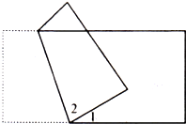

六、解决问题。（21分）
1、小客车3小时行驶了306千米，吉普车2小时行驶了140千米。小客车比吉普车每小时多行驶多少千米？（列综合算式解决，5分）

2、实验小学准备买12张桌子和136把椅子，已知每张桌子156元，每把椅子48元，准备8000元钱够不够? （5分）

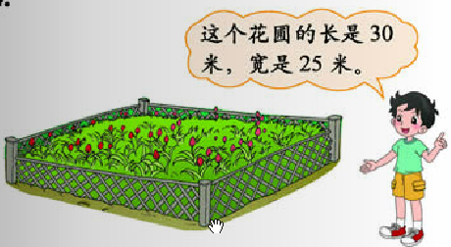
3、 （6分） （1）这个花圃的篱笆长多少米？

（2）如果每平方米种30棵玫瑰花，
这个花圃可以种多少棵玫瑰花？

4、学校要给28个人的合唱队买服装。需要多少钱？（5分）
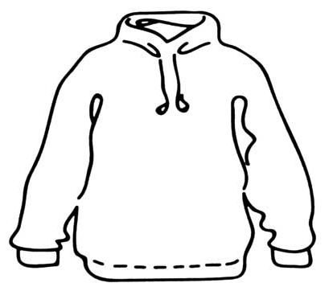
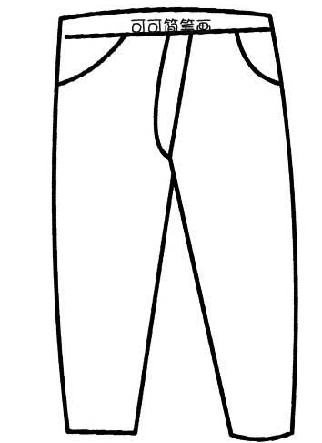

46元
54元

附加题：（20分）
1、右图中一共有（ ）个角。

2、一个数四舍五入到万位后所得的近似数是26万，这个数最大是（ ），最小是（ ）。在图上标出大致范围。
26万
25万
27万

2、在下面的数字中添上四则运算符号或者括号，使等式成立。

3、在下面添上四则运算符号和括号，让等式成立。
（1）3 3 3 3 3 = 0 （2） 3 3 3 3 3 = 1
（3）3 3 3 3 3 = 2 （4） 3 3 3 3 3 = 3

4、一个六位数，个位上是6，十万位上是8，任意相邻三个数字之和都是18。这个六位数是

5、妈妈今年30岁，女儿今年6岁，几年后妈妈的年龄是女儿的3倍？

